Міністерство освіти та науки України
Львівський національний університет імені Івана Франка
Кафедра фізики напівпровідників

Звіт
про виконання
практичних робіт № 1 – 3

Дослідження спектру сигналів.
Графічне представлення АЧХ сигналу.

Низькочастотна Фур'є фільтрація.

Розрахунок рекурсивних режекторних фільтрів однієї частоти.

Виконала
студентка
групи ФЕІ 31
Литвин Віра

Перевірила
доц. Демків Л.С.

Львів 2013
№ варіанта | f₁, Гц | f₂, Гц | T₁, с | T₂, с | частота для розрахунку режекторного фільтра
8 | 230 | 80 | 2 | 1.5 | 230
Для роботи обрано середовище Mathcad 15.

Практична робота №1
Тема:
Дослідження спектру сигналів. Графічне представлення АЧХ сигналу.
Мета роботи:
використовуючи швидке перетворення Фур'є (FFT) побудувати графік АЧХ заданого сигналу.
Хід роботи:
Задаємо неперервний сигнал функцією f(х), відповідно до варіанту
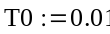

Для неперервного сигналу здійснюємо дискретизацію (табуляцію функції) з відповідним кроком по часу та записуємо результат у вектор.
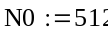
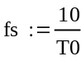
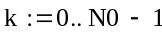
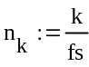
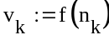
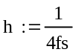
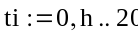

Графік заданого та продискретизованого сигналів
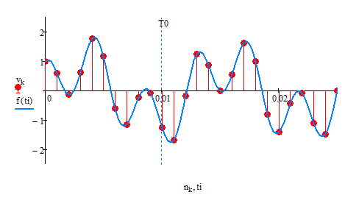
Далі, використовуючи перетворення Фур'є ми отримуємо новий вектор.
Щоб побудувати графік АЧХ сигналу достатньо розглянути лише половину перетвореного вектора.
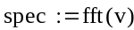
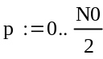

Спектр сигналу (АЧХ)
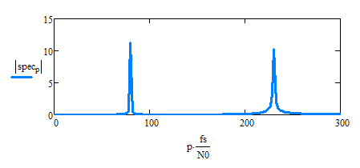
Щоб переконатися, що спектр знайдено правильно використаємо зворотнє перетворення Фур’є.
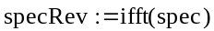
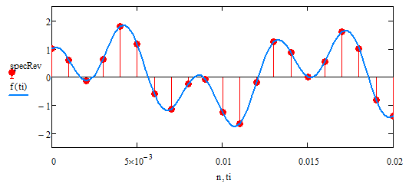
Висновок:
Отримана амплітудо-частотна характеристика відповідає сигналу, як бачимо з графіку, піки знаходяться на таких частотах, які відповідають частотам складових гармонічного сигналу.

Аналогічно для прямокутних та трикутних імпульсів.
Приклад для прямокутного сигналу:
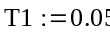
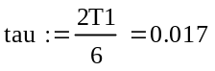
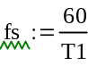
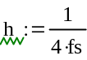
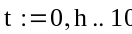
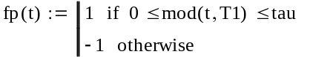
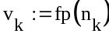

Графік сигналу до дискретизації:
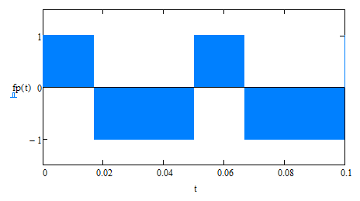
Фільтрація : 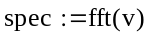

Графік АЧХ прямокутного сигналу:
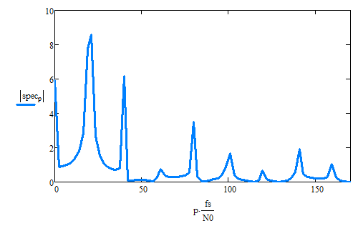
Використовуємо зворотнє перетворення, щоб побачити сигнал після дискретизації.

Графік після дискретизації:
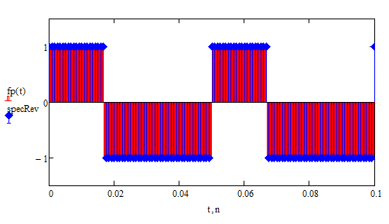

Приклад для трикутного сигналу:
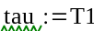
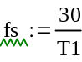
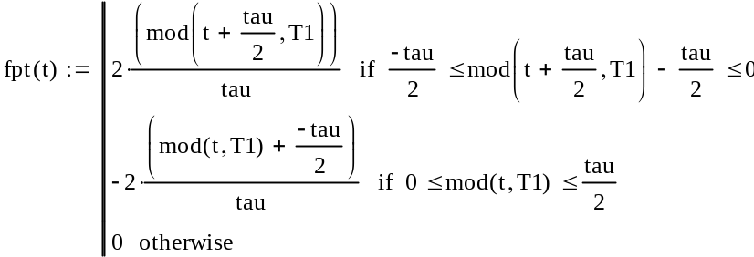

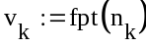

Графік до дискретизації:
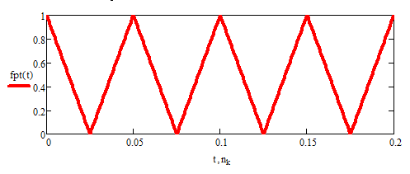
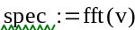
Спектр нашого трикутного сигналу:
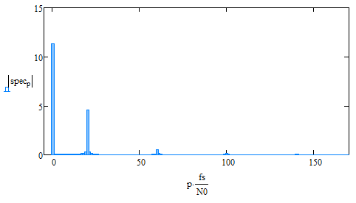

Графік після дискретизації:
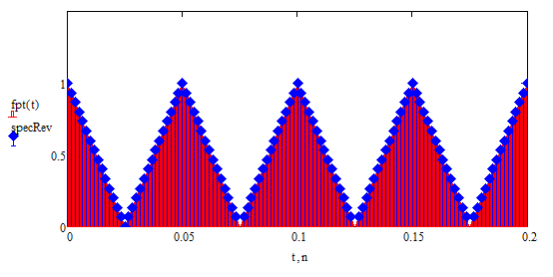
Додамо до нашого гармонічного сигналу, з першого прикладу, шум і побачимо, як змінились графіки функції-сигналу, та її спектр.

Графік функції – сигналу з шумом до дискретизації.
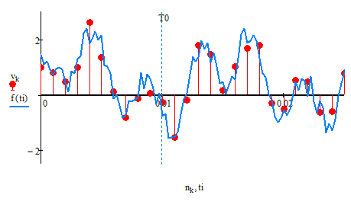
Спектр функції – сигналу з шумом.
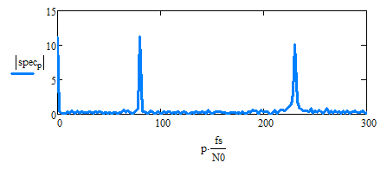
Дискретизований графік функції – сигналу з шумом.

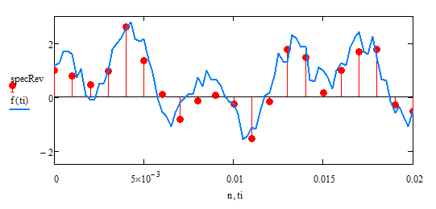

Практична робота №2
Тема:
Низькочастотна Фур'є фільтрація.
Хід роботи:
Задаємо неперевний сигнал.
Оскільки ми вокористовуємо швидке перетворення Фур’є, то кількість точок повинна бути кратною 2, тобто 2^{n}.
Нехай n = 2⁷. Задамо це так:
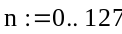
Частоту дискретизації обираємо велику, оскільки використовується великий шум.
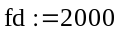
Для початку згенеруємо зразкові дані.
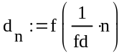
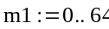

Побудуємо графіки.
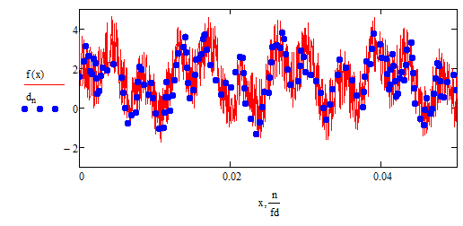
Застосовуємо перетворення. В роботі фільтрація реалізована двома способами: за допомогою функції cfft, яка допускає довільну кількість аргументів, та функції fft (яка вимагає кількість аргументів 2^{n}).
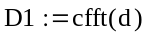
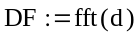
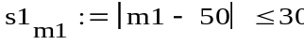
Тепер обнулюємо половину частот в середині смуги, залишаючи таким чином початок і кінець, тобто низькі частоти.
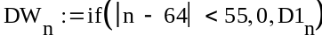
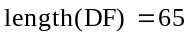
Тепер використаємо зворотнє перетворення.
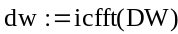
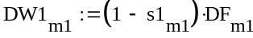
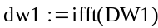
Побудуємо графіки після фільтрації.
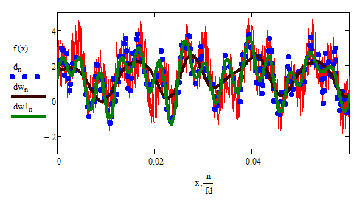
Тепер побудуємо спектри згладженого сигналу.
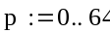
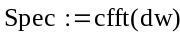
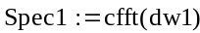

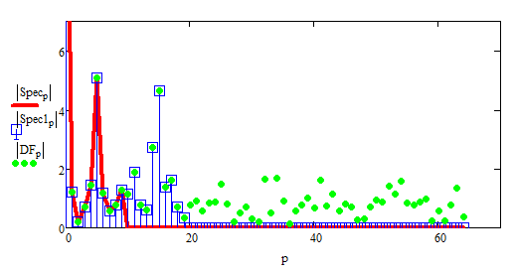

Практична робота №3
Тема:
Низькочастотна Фур'є фільтрація.
Хід роботи:
Синтезуємо режекторний фільтр, тобто розрахуємо його коефіцієнти а і в, використавши вхідні дані відповідно до варіанту завдання.
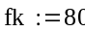
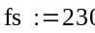
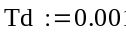
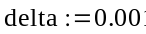
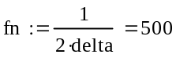
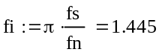
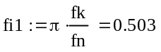
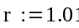
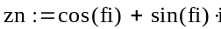
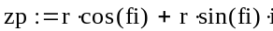
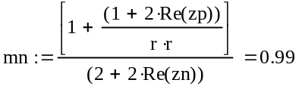
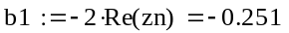
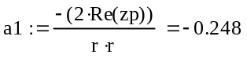
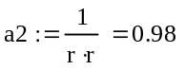

Тепер, коли ми отримали коефіцієнти фільтра, обчислимо його частотну характеристику, щоб переконатись, що коефіцієнти правильні.
Побудуємо графік цієї характеристики.
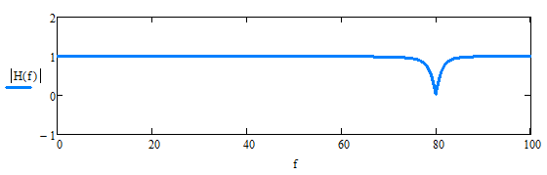
Описуємо наш сигнал, дискретизуємо його, малюємо спектр.
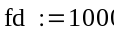
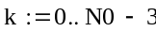
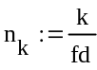
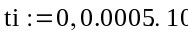

Графік сигналу.
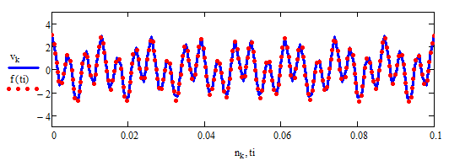
Для кращого наочного представлення перемалюємо графік наступним чином.
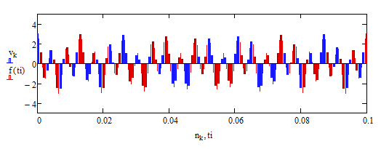
Спектр нашого сигналу.
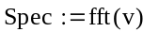

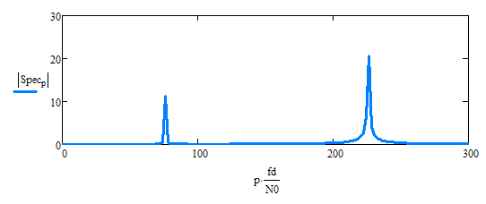
Тепер пропускаємо наш сигнал через фільтр.
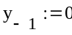
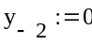

Побудуємо графік відфільтрованого сигналу.

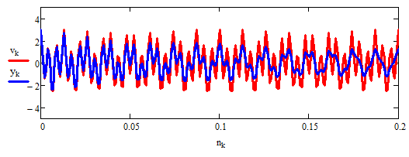
Для кращого наочного представлення перемалюємо графік наступним чином.
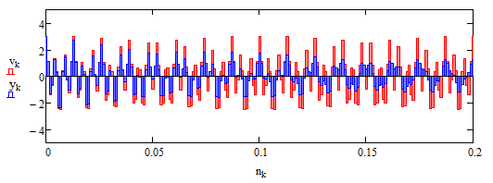
Тепер побудуємо спектр відфільтрованого сигналу.
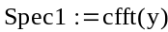
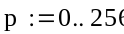

Графік спектру.
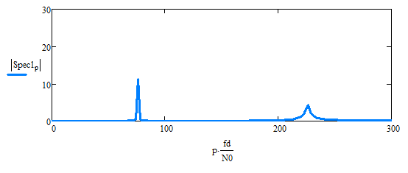
На зображенні спектру сигналу після фільтрації режекторним фільтром чітко видно, що частота 230 Гц вирізана.

Висновки:

Виконуючи ці практичні завдання я закріпила здобуті під час вивчення курсу «Цифрові сигнали» у минулому семестрі знання про обробку інформації та здобула нові. Ознайомилась із середовищем Mathcad 15.
В роботі засобами згаданого вище середовища я
задавала неперервні сигнали, гармонічні сигнали з шумом, а також імпульси трикутної та прямокутної форми, квантувала та дискретизувала їх;
завтосовувала швидке та зворотнє перетворення Фур’є та будувала АЧХ сигналу, тобто спектр, та аналізувала її;
навилась проводити низькочастотну фільтрацію сигналу;
розраховувала коефіцієнти режекторного фільтра відповідно до заданих вхідних даних, обчислювала його частотну характеристику та вирізала, з його допомогою, задану частоту зі свого сигналу.

Середовище Mathcad 15 є дуже зручним в користуванні, оскільки дозволяє зусередитись саме на досліжденні тих чи інших характеристик сигналів.
На відміну від нерекурсивних фільтрів, які мають велику ширину вікна (велику кількість коефіцієнтів), в рекурсивних фільтрах кількість коефіцієнтів фільтра може бути значно меншою.
Синтез рекурсивних фільтрів безпосередньо в z-області можливий лише для фільтрів простого типу - режекторних і селекторних з обмеженою кількістю полюсів і нулів. Важливою особливістю рекурсивних фільтрів є можливість отримання вузьких перехідних зон при конструюванні частотних фільтрів.
Низькочастотна фільтрація дозволяє відфільтрувати цілу смугу частот, в той час, як режекторний фільтр відрізає лише одну, конкретно задану частоту і вимагає перерахутнку коефіцієнтів для кожної частоти, яку хочуть визізати.

